Functioneel ontwerp

Naam: Lucas Shamoun

**Inhoud**

**Functionaliteiten** 2

**Navigatie** 3

**Lijst met alle pagina’s** 4

**Paginaontwerp** 5

**Formulierontwerp** 5

**Grafisch ontwerp** 5

# **Functionaliteiten**

1.Voorraad beheer

2.**account aanmaken/verwijderen**

3.producten online registreren

# 

# **Navigatie**

Hier moet een erd van het menu

# **Lijst met alle pagina’s**

|  |  |  |  |
| --- | --- | --- | --- |
| **Naam pagina** | **Formulier** | **Functie** | **Afwijkend paginaontwerp** |
| Landing page |  | 1e pagina als je de website laad |  |
| Voorraad page |  | Hier zie je voorraad |  |
| Voorraad beheer page |  | Dit is voor back-end personeel die voorraad bijhoud enzo |  |
| Personeel page |  | Hier zie je alle personeels leden |  |
| Personeel Beheer page |  | Dit is voor back-end personeel die personeels lijst bijhoud enzo |  |
| Account page |  | Hier zie je je account enzo | ja |
| Account beheer page |  | Hier kan je je accoutn bijwerken(adres wijzigen enzo | ja |
|  |  |  |  |
|  |  |  |  |
|  |  |  |  |
|  |  |  |  |
|  |  |  |  |
|  |  |  |  |
|  |  |  |  |
|  |  |  |  |
|  |  |  |  |
|  |  |  |  |

*Deze pagina’s kunnen opgenomen zijn in de hoofdpagina.

# **Paginaontwerp**

Hier moet zo een foto met daarop alle pagina’s dus zo een pagina erd

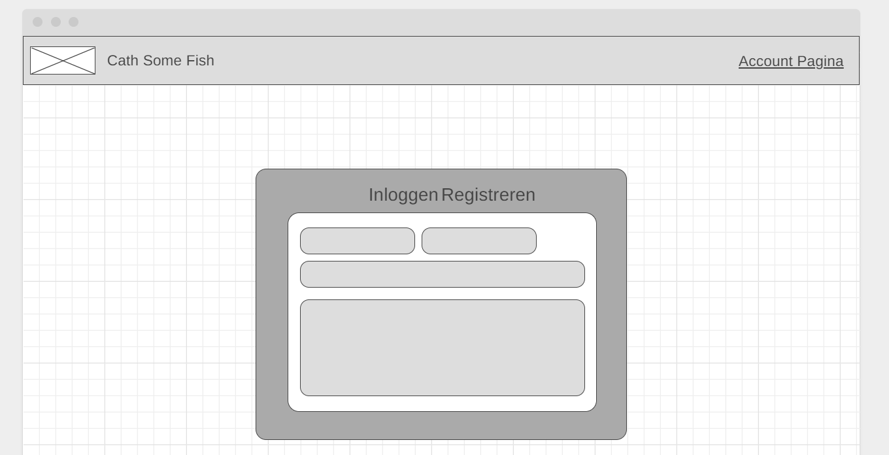

# **Formulierontwerp**

**Hier moet een fomulier design**

# **Grafisch ontwerp**

Blauw als menu bar

Grey als accent kleuren.

Veel border-radius

Letertype ik denk 17px.